СЭД-2023-299-01-01-05.С-102
Об утверждении
Положения об оказании поддержки благотворительной и добровольческой (волонтерской) деятельности на территории Пермского муниципального округа Пермского края
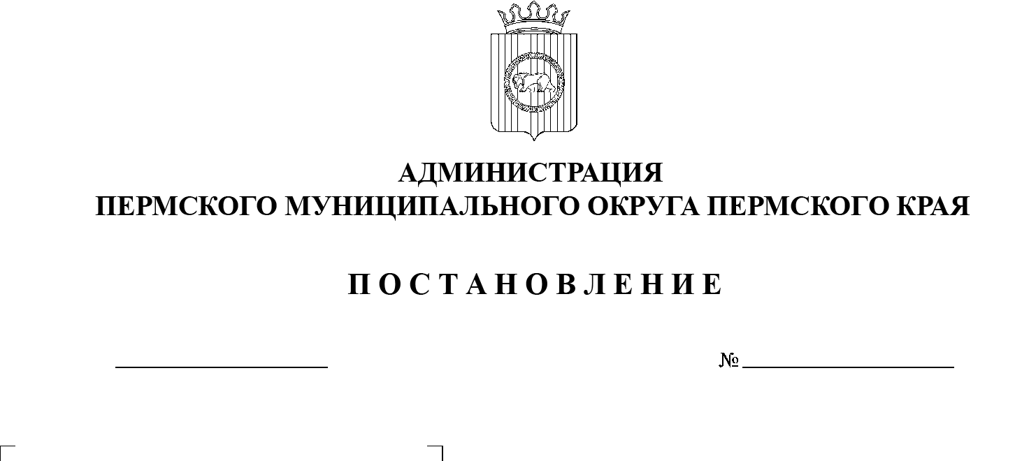
21.02.2023

В соответствии с пунктом 3 части 4 статьи 17.3 Федерального закона от 11 августа 1995 года №135-ФЗ «О благотворительной деятельности и добровольчестве (волонтерстве)» в целях реализации Указа Президента Российской Федерации от 21 июля 2020 г. № 474 «О национальных целях развития Российской Федерации на период до 2030 года», в соответствии с пунктом 6 части 2 статьи 30 Устава Пермского муниципального округа Пермского края
администрация Пермского муниципального округа ПОСТАНОВЛЯЕТ:
1.Утвердить прилагаемое Положение об оказании поддержки благотворительной и добровольческой (волонтерской) деятельности на территории Пермского муниципального округа Пермского края.
2. Настоящее постановление опубликовать в бюллетене муниципального образования «Пермский муниципальный округ» и разместить на официальном сайте Пермского муниципального округа в информационно-телекоммуникационной сети Интернет (www.permraion.ru).
3. Настоящее постановление вступает в силу со дня его официального опубликования.
4.Контроль за исполнением настоящего постановления возложить на заместителя главы администрации Пермского муниципального округа Пермского края Норицина А.А.

Глава муниципального округа В.Ю. Цветов

УТВЕРЖДЕНО
постановлением администрации
Пермского муниципального округа
Пермского края
От 21.02.2023 № СЭД-2023-299-01-
01-05.С-102

ПОЛОЖЕНИЕ
об оказании поддержки благотворительной и
добровольческой (волонтерской) деятельности
на территории Пермского муниципального округа Пермского края

1. Общие положения
  - Настоящим Положением регламентируются меры муниципальной поддержки благотворительной и добровольческой (волонтерской) деятельности на территории Пермского муниципального округа Пермского края (далее – Пермский муниципальный округ).
  - Муниципальная поддержка благотворительной и добровольческой (волонтерской) деятельности на территории Пермского муниципального округа (далее — муниципальная поддержка) осуществляется на основе следующих принципов:
- соблюдения и равенства прав участников благотворительной и добровольческой (волонтерской) деятельности на свободу выбора целей благотворительной деятельности и форм ее осуществления;
- признания социальной значимости благотворительной деятельности и добровольческой (волонтерской) деятельности;
- взаимодействия органов местного самоуправления Пермского муниципального округа и участников благотворительной и добровольческой (волонтерской) деятельности;
- учета мнения участников благотворительной и добровольческой (волонтерской) деятельности при осуществлении органами местного самоуправления Пермского муниципального округа полномочий в сфере муниципальной поддержки;
- гласности и открытости информации о муниципальной поддержке;
- недопустимости замены исполнения органами местного самоуправления Пермского муниципального округа своих обязательных функций благотворительной и добровольческой (волонтерской) деятельностью;
- широкого распространения информации о благотворительной и добровольческой (волонтерской) деятельности;
- адресной направленности благотворительной и добровольческой (волонтерской) деятельности, включая социальную поддержку отдельных категорий граждан.

2. Направления и формы муниципальной поддержки
  - Органы местного самоуправления Пермского муниципального округа осуществляют муниципальную поддержку по следующим направлениям:
- развитие и популяризация благотворительной и добровольческой (волонтерской) деятельности, повышение доверия граждан к благотворительной и добровольческой (волонтерской) деятельности;
- создание условий адресности благотворительной и добровольческой (волонтерской) деятельности;
- содействие развитию форм благотворительной и добровольческой (волонтерской) деятельности;
- формирование и развитие инфраструктуры (методической, информационной, консультационной, образовательной и ресурсной) муниципальной поддержки благотворительной и добровольческой (волонтерской) деятельности, включая представление и использование данных единой информационной системы в сфере развития добровольчества (волонтерства) «ДОБРО.РУ»;
- формирование координационных органов по поддержке добровольчества (волонтерства), а также развитие сотрудничества органов местного самоуправления Пермского муниципального округа и участников благотворительной и добровольческой (волонтерской) деятельности при формировании и реализации муниципальной политики Пермского муниципального округа в сфере решения социальных проблем и развития институтов гражданского общества.
  - Обеспечение реализации основных направлений муниципальной поддержки осуществляется органами местного самоуправления Пермского муниципального округа в соответствии с их компетенцией, установленной уставом Пермского муниципального округа, настоящим положением, а также иными муниципальными правовыми актами Пермского муниципального округа.
  - Органы местного самоуправления Пермского муниципального округа оказывают муниципальную поддержку в следующих формах:
- организационная, информационная, консультационная помощь участникам благотворительной и добровольческой (волонтерской) деятельности;
- помощь в организации и проведении мероприятий, направленных на поддержку и развитие благотворительной и добровольческой (волонтерской) деятельности;
- формирование и осуществление муниципальных программ (подпрограмм), содержащих мероприятия, направленные на поддержку добровольчества (волонтерства);
- содействие в распространении информации о благотворительной и добровольческой (волонтерской) деятельности, формировании позитивного общественного мнения о благотворительной и добровольческой (волонтерской) деятельности, в том числе, посредством размещения соответствующей информации на официальном сайте администрации Пермского муниципального округа в информационно-телекоммуникационной сети «Интернет»;
- иные формы, не противоречащие законодательству Российской Федерации.
  - Организационная поддержка добровольческой (волонтерской) деятельности осуществляется посредством:
- формирования инфраструктуры поддержки добровольческой (волонтерской) деятельности;
- проведения мониторинга потребностей государственных и негосударственных организаций в труде добровольцев (волонтеров);
- оказания учебно-методологической, научно-методической помощи организаторам добровольческой (волонтерской) деятельности, добровольческим (волонтерским) организациям;
- обеспечения слетов, конкурсов и иных мероприятий добровольческой (волонтёрской) деятельности.
  - В целях оказания информационной поддержки добровольческой (волонтерской) деятельности на официальном сайте администрации Пермского муниципального округа в информационно-телекоммуникационной сети «Интернет» в порядке, установленном администрацией Пермского муниципального округа, размещается следующая информация:
- о добровольческих (волонтерских) организациях, осуществляющих деятельность на территории Пермского муниципального округа;
- о реализации муниципальных программ, содержащих мероприятия, направленные на поддержку добровольчества (волонтерства);
- иная информация, связанная с поддержкой добровольческой (волонтерской) деятельности.
  - Информация, указанная в подпунктах 2.5.1 – 2.5.3 пункта 2.5 настоящего Положения, является общедоступной.
  - Информация о добровольцах (волонтерах), осуществляющих деятельность на территории Пермского муниципального округа, размещается на официальном сайте администрации Пермского муниципального округа в информационно-телекоммуникационной сети «Интернет», при наличии их согласия и с соблюдением требований Федерального закона от 27 июля 2006 года № 152-ФЗ «О персональных данных».
  - Оказание консультационной поддержки добровольческой (волонтерской) деятельности, а также помощь в организации и проведении мероприятий, направленных на поддержку и развитие благотворительной и добровольческой (волонтерской) деятельности осуществляется в порядке, установленном администрацией Пермского муниципального округа.
  - Финансовое обеспечение поддержки добровольческой (волонтерской) деятельности осуществляется в рамках реализации муниципальной программы «Развитие молодежной политики, физической культуры и спорта Пермского муниципального округа».

3. Совет по поддержке благотворительной и добровольческой (волонтерской) деятельности в Пермском муниципальном округе
  - В целях поддержки и развития благотворительной и добровольческой (волонтерской) деятельности на территории Пермского муниципального округа, осуществления взаимодействия между органами местного самоуправления Пермского муниципального округа и участниками благотворительной и добровольческой (волонтерской) деятельности администрацией Пермского муниципального округа создается Совет по поддержке благотворительной и добровольческой (волонтерской) деятельности Пермского муниципального округа Пермского края (далее — Совет).
  - Совет является коллегиальным совещательным органом по вопросам муниципальной поддержки и развития благотворительной и добровольческой (волонтерской) деятельности в Пермском муниципальном округе.
  - Решения Совета носят рекомендательный характер.
  - Состав Совета и положение о нем утверждаются органами местного самоуправления Пермского муниципального округа.
  - Основными направлениями деятельности Совета являются:
- обеспечение взаимодействия между органами местного самоуправления Пермского муниципального округа и участниками благотворительной и добровольческой (волонтерской) деятельности;
- содействие в осуществлении деятельности участников благотворительной и добровольческой (волонтерской) деятельности, направление рекомендаций о помощи добровольцев (волонтеров);
- разработка предложений по муниципальной поддержке и развитию актуальных направлений благотворительной и добровольческой (волонтерской) деятельности;
- рассмотрение проектов муниципальных правовых актов Пермского муниципального округа, направленных на поддержку и развитие благотворительной и добровольческой (волонтерской) деятельности, подготовка предложений по совершенствованию муниципальных правовых актов Пермского муниципального округа в указанной сфере;
- осуществление связи со средствами массовой информации, пропаганда благотворительной и добровольческой (волонтерской) деятельности;
- участие в мероприятиях, направленных на развитие благотворительной и добровольческой (волонтерской) деятельности;
- иные направления, установленные положением о Совете.

